Nationale renstal

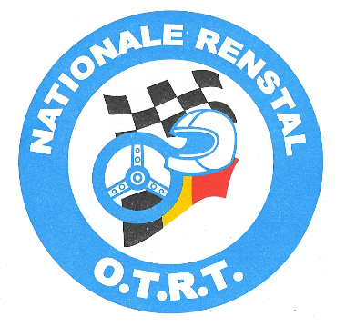

Oud-Turnhout Rally Team

Voorzitter Van Gestel Eric Secretaris Sels Jozef
Petrus Dielsstraat 30 Draaiboom 94
2360 Oud-Turnhout 2360 Oud-Turnhout
Tel/fax: 014 45 39 89 Gsm : 0477 59 27 19 Tel: 014 45 18 43 GSM O474 821229
E-mail: otrt@skynet.be E-mail: jozef.sels@skynet.be

Oud-Turnhout february 2025

Je soussigné, Sels Jozef, secrétaire de NATIONALE RENSTAL O.T.R.T. attribue pleins pouvoirs a

Pour, au besoin, porter plainte ou pour interjeter lors des courses d’automobiles organisées suivant les régulations F.I.A. et A.S.N.
Le pilote mentionne ci-dessus, est autorisé de faire usage de tous les droits donnes au concurrent écurie no. 697.663 de la C.S.N. de Belgique.

Tous les frais par suite d’une plainte ou d’une appel par le pilote mentionné ci-dessus, sont a la charge de ce pilote.

……………………… ……/……/……..

Le pilot Secrétaires O.T.R.T.
Sels Jozef



